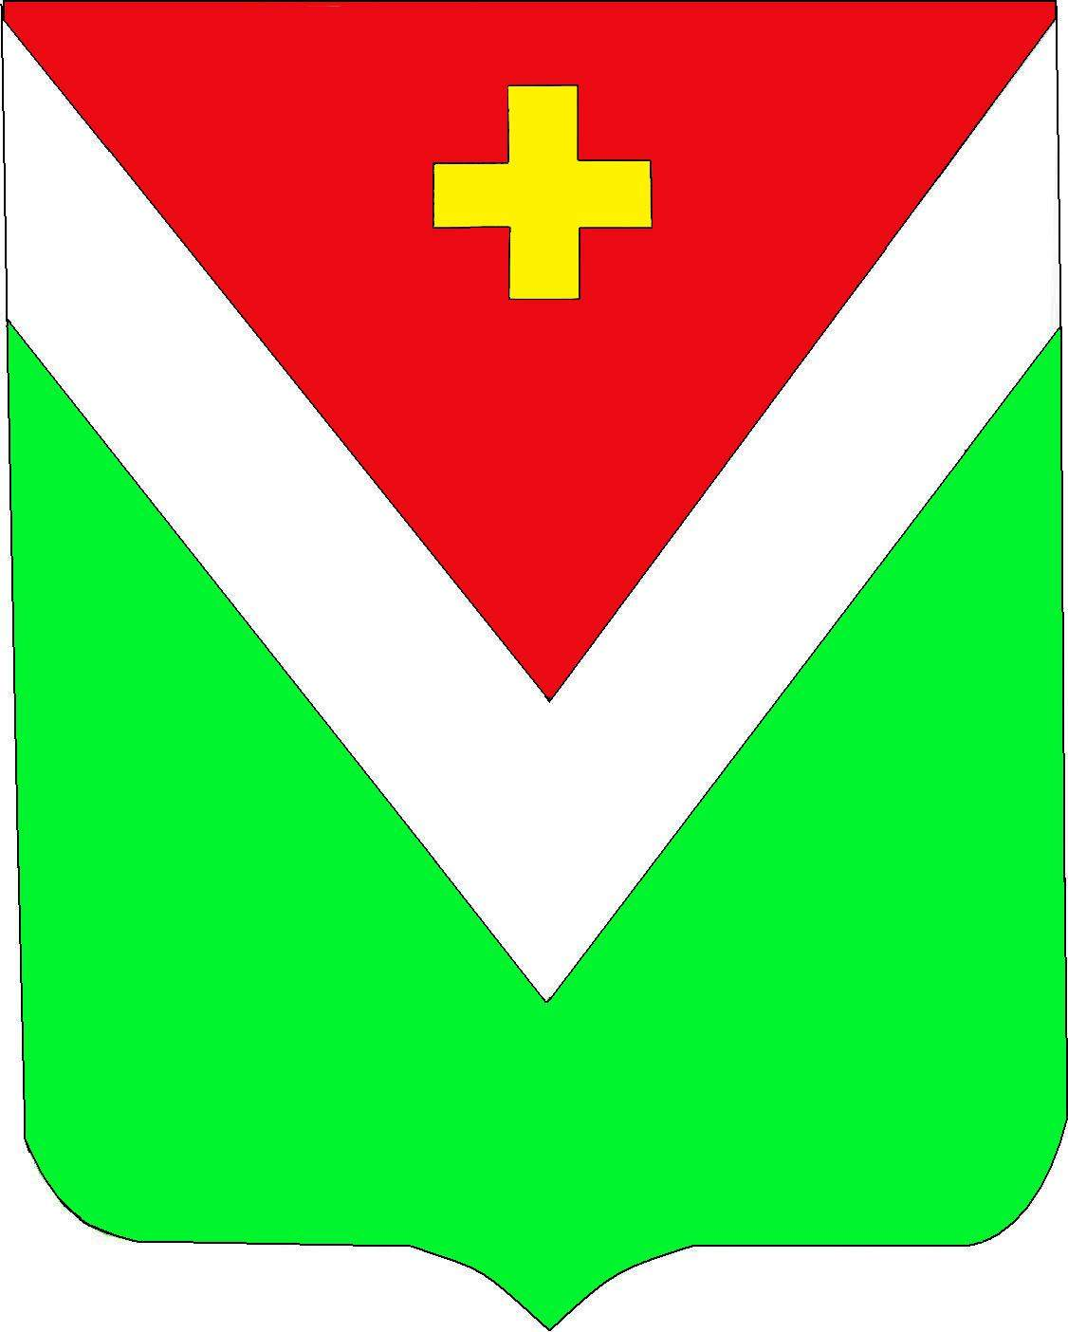

Администрация Спас-Деменского муниципального округа Калужской области

П О С Т А Н О В Л Е Н И Е

От 09 февраля 2026 года № 65
«О закреплении муниципальных
образовательных организаций,
реализующих программы начального общего,
основного общего и среднего общего
образования за конкретными территориями».

В соответствии со ст. 9 ч. 1 п. 6 Федерального закона № 273- ФЗ от 29.12.2012 г. «Об образовании в Российской Федерации», Федеральным законом № 131- ФЗ от 06.10.2003 г. «Об общих принципах организации местного самоуправления в Российской Федерации», пунктом 5 Порядка приема на обучение по образовательным программам начального общего, основного общего и среднего общего образования, утвержденного приказом Министерства просвещения Российской Федерации № 458 от 02.09.2020 г.,

П О С Т А Н О В Л Я Ю:

- Закрепить муниципальные общеобразовательные организации Спас-Деменского муниципального округа за территориями согласно Приложению № 1 к настоящему постановлению.
- Признать утратившим силу Постановление Администрации МР « Спас-Деменский район» № 51 от 17.02.2025 г.
- Контроль за выполнением настоящего Постановления возложить на заместителя Главы администрации Спас-Деменского муниципального округа Крисаненкова Д. А.
- Настоящее постановление вступает в силу со дня официального опубликования .

И. о. Главы Спас-Деменского
муниципального округа Д. А. Крисаненков

Приложение № 1 к Постановлению Администрации
Спас-Деменского муниципального округа Калужской области
От 09.02.2026 г. № 65

Перечень населенных пунктов Спас-Деменского муниципального округа, расположенных на закрепленной за муниципальными образовательными организациями территориями
№ | Наименование образовательной организации | Ступени образования
№ | Наименование образовательной организации | Начальное общее образование | Основное общее образование | Среднее общее образование
1. | МКОУ «Средняя общеобразовательная школа №1» г.Спас-Деменск Спас-Деменского района Калужской области | Улицы: Советская с 109 по 213 дом включительно, Некрасова, Тургенева, Вишневая, Пушкина, 8 Марта, Комсомольская, Чехова, Ленина, Циолковского, Соловьева, Пионерская, Мелиоративная, Целинная, Трегубова, Зеленая, Новая, Л.Толстого, Куликовская, Кирова, Мичурина, Казарма 451 км, Казарма 452 км., Подлесная, Цветочная, Сосновая, Октябрьская, Лесная, Садовая, Набережная, Луговая.  Переулки: Тургенева, Вишневый, Ветеринарный, Больничный, Школьный, Ленина, 2-ой Советский, Гвардейский, 1- ый Советский, Строителей, Мирный, Октябрьский, Садовый.  Населенные пункты, входящие в состав сельских поселений: «Село Лазинки» (с.Лазинки, д.Высочки, д.Дуброво, д.Кудрино, д.Липовость, д.Мышково, д.Старые Стребки, д.Шемаки, ж.д. разъезд Гривка), «Деревня Болва» (д.Болва, д.Гридино, д.Ипоть, д.Ключи, д.Капустное, д.Ломакино, д.Проходы, д.Ползы, д.Стаи, д.Старое Лесково, д.Стребки), «Деревня Нестеры» (д.Нестеры, д.Горы, д.Колодези, д.Лога, д. Потапово), «Село Любунь» (с.Любунь, д.Ивановка, д.Кисели, д.Никольское, д.Синьгаево, д.Суборовка, д.Яблоново, х. Михайловский, х.Скоробы), «Деревня Снопот» (д. Снопот, д.Иловец, д.Новое Носково, д.Соболи, д.Старые Новики, д.Церковщина). | Улицы: Советская с 109 по 213 дом включительно, Некрасова, Тургенева, Вишневая, Пушкина, 8 Марта, Комсомольская, Чехова, Ленина, Циолковского, Соловьева, Пионерская, Мелиоративная, Целинная, Трегубова, Зеленая, Новая, Л.Толстого, Куликовская, Кирова, Мичурина, Казарма 451 км, Казарма 452 км., Подлесная, Цветочная, Сосновая, Октябрьская, Лесная, Садовая, Набережная, Луговая.  Переулки: Тургенева, Вишневый, Ветеринарный, Больничный, Школьный, Ленина, 2-ой Советский, Гвардейский, 1- ый Советский, Строителей, Мирный, Октябрьский, Садовый.  Населенные пункты, входящие в состав сельских поселений: «Село Лазинки» (с.Лазинки, д.Высочки, д.Дуброво, д.Кудрино, д.Липовость, д.Мышково, д.Старые Стребки, д.Шемаки, ж.д. разъезд Гривка), «Деревня Болва» (д.Болва, д.Гридино, д.Ипоть, д.Ключи, д.Капустное, д.Ломакино, д.Проходы, д.Ползы, д.Стаи, д.Старое Лесково, д.Стребки), «Деревня Нестеры» (д.Нестеры, д.Горы, д.Колодези, д.Лога, д. Потапово), «Село Любунь» (с.Любунь, д.Ивановка, д.Кисели, д.Никольское, д.Синьгаево, д.Суборовка, д.Яблоново, х. Михайловский, х.Скоробы), «Деревня Снопот» (д. Снопот, д.Иловец, д.Новое Носково, д.Соболи, д.Старые Новики, д.Церковщина). | Улицы: Советская с 109 по 213 дом включительно, Некрасова, Тургенева, Вишневая, Пушкина, 8 Марта, Комсомольская, Чехова, Ленина, Циолковского, Соловьева, Пионерская, Мелиоративная, Целинная, Трегубова, Зеленая, Новая, Л.Толстого, Куликовская, Кирова, Мичурина, Казарма 451 км, Казарма 452 км., Подлесная, Цветочная, Сосновая, Октябрьская, Лесная, Садовая, Набережная, Луговая.  Переулки: Тургенева, Вишневый, Ветеринарный, Больничный, Школьный, Ленина, 2-ой Советский, Гвардейский, 1- ый Советский, Строителей, Мирный, Октябрьский, Садовый.  Населенные пункты, входящие в состав сельских поселений: «Село Лазинки» (с.Лазинки, д.Высочки, д.Дуброво, д.Кудрино, д.Липовость, д.Мышково, д.Старые Стребки, д.Шемаки, ж.д. разъезд Гривка), «Деревня Болва» (д.Болва, д.Гридино, д.Ипоть, д.Ключи, д.Капустное, д.Ломакино, д.Проходы, д.Ползы, д.Стаи, д.Старое Лесково, д.Стребки), «Село Чипляево» (с.Чипляево, пос.Игнатовский, пос.Пустовский, д.Ерши, д.Большая Каменка, д.Вязовня, д.Князево, д.Куземки, д.Марково, д.Песочня, д.Пустая, д.Ртинка, д.Слободка, д.Чипляевка), «Деревня Нестеры» (д.Нестеры, д.Горы, д.Колодези, д.Лога, д. Потапово«Село Любунь» (с.Любунь, д.Ивановка, д.Кисели, д.Никольское, д.Синьгаево, д.Суборовка, д.Яблоново, х. Михайловский, х.Скоробы), «Деревня Снопот» (д. Снопот, д.Иловец, д.Новое Носково, д.Соболи, д.Старые Новики, д.Церковщина).
2. | МКОУ «Средняя общеобразовательная школа №2» г.Спас-Деменск Спас-Деменского района Калужской области | Улицы: Дорожная, РТС, Освободителей, Механизаторов, Приозерная, Молодежная, Карьерная, Восточная, Советская с 1 по 95 дом включительно, Красноармейская, Первомайская, Школьная, Гагарина, Привокзальная, Студеновская, Заслонова, Смоленская, Северная, Строителей, Пролетарская, Гоголя, Железнодорожная, Московская, Труда, Аксенова, Комарова, Казарма 449 км., Казарма 450 км.  Переулки: 3-ий Советский, Заводской, Вокзальный, Деповской, Дорожный, Пионерский, Полевой.  Населенные пункты, входящие в состав сельского поселения «Деревня Теплово» (д. Теплово, д.Активист, д.Блевково, д.Большие Внегощи, д.Грозынь, д.Малые Внегощи, д.Морозово, д.Наумово, д.Парфеново, д.Прудищи, д.Сежиково, д.Семенково, д.Старинки, д.Супесок, д.Чебуши, д.Шелохи), «Село Павлиново» (д.Павлиново, д.Бель, д.Березово, д.Горбачи, д.Добрица, д.Екатериновка, д.Елисеево, д.Логвино, д.Митино, д.Овсище, д.Прилуки, д.Радки, д.Холмовая, с.Пятницкое, с.Павлиново, д.Жданово, д.Гнездилово, д.Клюшки, д.Максимово, д.Ново-Успенск, д.Пашки, д.Успех, д.Оселье, д.Харламово, д.Горки, с.Гнездилово, с.Жданово).  «Село Любунь» (с.Любунь, д.Ивановка, д.Кисели, д.Никольское, д.Синьгаево, д.Суборовка, д.Яблоново, х. Михайловский, х.Скоробы), «Деревня Снопот» (д. Снопот, д.Иловец, д.Новое Носково, д.Соболи, д.Старые Новики, д.Церковщина). | Улицы: Дорожная, РТС, Освободителей, Механизаторов, Приозерная, Молодежная, Карьерная, Восточная, Советская с 1 по 95 дом включительно, Красноармейская, Первомайская, Школьная, Гагарина, Привокзальная, Студеновская, Заслонова, Смоленская, Северная, Строителей, Пролетарская, Гоголя, Железнодорожная, Московская, Труда, Аксенова, Комарова, Казарма 449 км., Казарма 450 км.  Переулки: 3-ий Советский, Заводской, Вокзальный, Деповской, Дорожный, Пионерский, Полевой.  Населенные пункты, входящие в состав сельских поселений: «Деревня Теплово» (д. Теплово, д.Активист, д.Блевково, д.Большие Внеговищи, д.Грозынь, д.Малые Внеговищи, д.Морозово, д.Наумово, д.Парфеново, д.Прудищи, д.Сежиково, д.Семенково, д.Старинки, д.Супесок, д.Чебуши, д.Шелохи), «Село Любунь» (с.Любунь, д.Ивановка, д.Кисели, д.Никольское, д.Синьгаево, д.Суборовка, д.Яблоново, х. Михайловский, х.Скоробы), «Деревня Снопот» (д. Снопот, д.Иловец, д.Новое Носково, д.Соболи, д.Старые Новики, д.Церковщина), «Село Павлиново» (д.Павлиново, д.Бель, д.Березово, д.Горбачи, д.Добрица, д.Екатериновка, д.Елисеево, д.Логвино, д.Митино, д.Овсище, д.Прилуки, д.Радки, д.Холмовая, с.Пятницкое, с.Павлиново, д.Жданово, д.Гнездилово, д.Клюшки, д.Максимово, д.Ново-Успенск, д.Пашки, д.Успех, д.Оселье, д.Харламово, д.Горки, с.Гнездилово, с.Жданово). | Улицы: Дорожная, РТС, Освободителей, Механизаторов, Приозерная, Молодежная, Карьерная, Восточная, Советская с 1 по 95 дом включительно, Красноармейская, Первомайская, Школьная, Гагарина, Привокзальная, Студеновская, Заслонова, Смоленская, Северная, Строителей, Пролетарская, Гоголя, Железнодорожная, Московская, Труда, Аксенова, Комарова, Казарма 449 км., Казарма 450 км.  Переулки: 3-ий Советский, Заводской, Вокзальный, Деповской, Дорожный, Пионерский, Полевой.  Населенные пункты, входящие в состав сельских поселений: «Деревня Теплово» (д. Теплово, д.Активист, д.Блевково, д.Большие Внеговищи, д.Грозынь, д.Малые Внеговищи, д.Морозово, д.Наумово, д.Парфеново, д.Прудищи, д.Сежиково, д.Семенково, д.Старинки, д.Супесок, д.Чебуши, д.Шелохи), «Село Любунь» (с.Любунь, д.Ивановка, д.Кисели, д.Никольское, д.Синьгаево, д.Суборовка, д.Яблоново, х. Михайловский, х.Скоробы), «Деревня Снопот» (д.Снопот, д.Иловец, д.Новое Носково, д.Соболи, д.Старые Новики, д. Церковщина), «Село Павлиново» (д.Павлиново, д.Бель, д.Березово, д.Горбачи, д.Добрица, д.Екатериновка, д.Елисеево, д.Логвино, д.Митино, д.Овсище, д.Прилуки, д.Радки, д.Холмовая, с.Пятницкое, с.Павлиново, д.Жданово, д.Гнездилово, д.Клюшки, д.Максимово, д.Ново-Успенск, д.Пашки, д.Успех, д.Оселье, д.Харламово, д.Горки, с.Гнездилово, с.Жданово).
3. | МКОУ «Новоалександровская средняя общеобразовательная школа» х.Новоалександровский Спас-Деменского района Калужской области | Населенные пункты, входящие в состав сельских поселений: «Хутор Новоалександровский» (х.Новоалександровский, д.Болтутино, д.Вдовец, д.Верхуличи, д.Лубинка, д.Малистово, д.Малышкино, д.Свиридово, д.Утриково), «Деревня Понизовье» (д.Понизовье, д.Земцы, д.Оболовка, д.Старые Ближевичи, д.Суборь), «Деревня Стайки» ( д.Стайки, д.Алфимово, д.Асташово, д.Гайдуки, д.Давыдово, д.Ерилово, д.Кланец, д.Маховички, д.Филогово), «Село Буднянский» (с.Буднянский, д. Буда Первая, д.Буда Вторая, д.Крисилино, д.Липовка, д.Образцовка, д.Сутоки, д.Тарьково). | Населенные пункты, входящие в состав сельских поселений: «Хутор Новоалександровский» (х.Новоалександровский, д.Болтутино, д.Вдовец, д.Верхуличи, д.Лубинка, д.Малистово, д.Малышкино, д.Свиридово, д.Утриково), «Деревня Понизовье» (д.Понизовье, д.Земцы, д.Оболовка, д.Старые Ближевичи, д.Суборь), «Деревня Стайки» ( д.Стайки, д.Алфимово, д.Асташово, д.Гайдуки, д.Давыдово, д.Ерилово, д.Кланец, д.Маховички, д.Филогово), «Село Буднянский» (с.Буднянский, д. Буда Первая, д.Буда Вторая, д.Крисилино, д.Липовка, д.Образцовка, д.Сутоки, д.Тарьково). | Населенные пункты, входящие в состав сельских поселений: «Хутор Новоалександровский» (х.Новоалександровский, д.Болтутино, д.Вдовец, д.Верхуличи, д.Лубинка, д.Малистово, д.Малышкино, д.Свиридово, д.Утриково), «Деревня Понизовье» (д.Понизовье, д.Земцы, д.Оболовка, д.Старые Ближевичи, д.Суборь), «Деревня Стайки» ( д.Стайки, д.Алфимово, д.Асташово, д.Гайдуки, д.Давыдово, д.Ерилово, д.Кланец, д.Маховички, д.Филогово), «Село Буднянский» (с.Буднянский, д. Буда Первая, д.Буда Вторая, д.Крисилино, д.Липовка, д.Образцовка, д.Сутоки, д.Тарьково).
4. | МКОУ «Чипляевская основная общеобразовательная школа» д. Ерши Спас-Деменского района Калужской области | Населенные пункты, входящие в состав сельского поселения «Село Чипляево» (с.Чипляево, пос.Игнатовский, пос.Пустовский, д.Ерши, д.Большая Каменка, д.Вязовня, д.Князево, д.Куземки, д.Марково, д.Песочня, д.Пустая, д.Ртинка, д.Слободка, д.Чипляевка). | Населенные пункты, входящие в состав сельского поселения «Село Чипляево» (с.Чипляево, пос.Игнатовский, пос.Пустовский, д.Ерши, д.Большая Каменка, д.Вязовня, д.Князево, д.Куземки, д.Марково, д.Песочня, д.Пустая, д.Ртинка, д.Слободка, д.Чипляевка).

